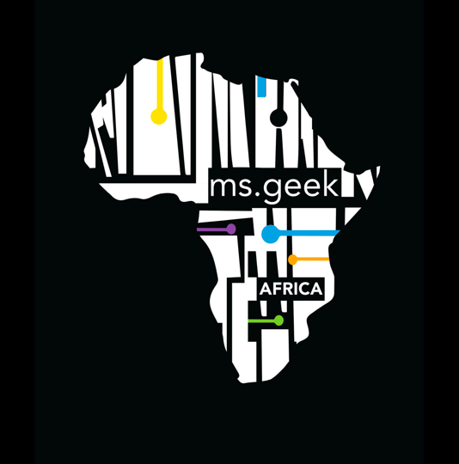
Ms. Geek Africa 2018 Application

À PROPOS DE LA COMPÉTITION MS GEEK

Cette année, Girls in ICT Rwanda célèbre le 5ème anniversaire de Ms. Geek avec la 2ème édition de Ms. Geek Africa. Au cours des cinq dernières années, nous avons organisé avec succès Ms Geek pour inspirer les filles dans les domaines des sciences, de la technologie, de l'ingénierie et des mathématiques et ainsi contribuer à relever les défis du continent en utilisant la technologie.

Les finalistes suivent un programme intensif de formation d'une semaine avec un formateur qui a fait le même parcours et reussi en tant qu’entrepreneur prospère. Le programme leur offre des compétences en matière de présentation, d'art oratoire et de pensée critique afin de s'assurer qu'ils sont prêts pour la journée de la compétition. Ms Geek est sélectionnée par un jury de haut niveau, après une présentation et démonstration de leur solution. Notons que toutes les dépenses pour venir à Kigali pour la finale seront couvertes pour tous les demi-finalistes sélectionnés.

En 2017, Girls in ICT Rwanda en partenariat avec Smart Africa a ouvert la compétition à tous les États membres de Smart Africa au cours de de laquelle la toute première Mme Geek Africa a été couronné, Ruth Njeri du Kenya, lors du Sommet annuel Transform Africa. L'expérience donne aux demi-finalistes l'opportunité de rivaliser et de collaborer avec leurs pairs et de participer au sommet où elles interagissent avec de nombreux leaders de l'industrie et de leurs gouvernements, car ils déterminent comment accélérer la transformation de l'Afrique en utilisant la technologie.

La compétition pour la 2ème édition de Ms Geek Africa est ouverte jusqu'au vendredi 30 mars à 17h (CAT). La meilleure candidate dans chaque pays fera partie des 22 premières sélectionnées par Girls in ICT Rwanda et le Secrétariat de Smart Africa. Les 22 concurrentes participeront à une formation d'une semaine qui se tiendra à Kigali et par après les 5 meilleures candidate seront présentées devant un jury lors de la dernière journée pour le couronnement de Ms Geek Africa 2018.

A PROPOS DE GIRLS IN ICT RWANDA

Girls in ICT Rwanda est un groupe de femmes professionnelles dans le domaine de la technologie qui se sont rassemblées pour inspirer les jeunes filles à envisager des carrières dans le domaine du STEM (Sciences, Technologies, Ingénierie et Mathématiques).
Les candidates doivent être :
- Âgées de 13 à 25 ans.
- Citoyennes de l'un des Etats membres de Smart Africa : Angola, Bénin, Burkina Faso, Cameroun, Tchad, Congo RDC, Côte d'Ivoire, Djibouti, Egypte, Gabon, Guinée, Kenya, Mali, Niger, Rwanda, Sao Tome & Principe, Sénégal, Afrique du Sud, Soudan du Sud, Togo, Tunisie et Ouganda.
- Disponibles du 1 au 12 Mai 2018 pour la formation de Ms Geek et assister au sommet ‘Transform Africa’.

LES CRITÈRES DE SÉLECTION
1. Le dossier de soumission doit décrire en détails la solution, y compris la conception, les technologies à utiliser pour la développer, le rôle des différents utilisateurs, la façon dont le contenu sera généré et, enfin la transmission des bonnes pratiques.
2. La solution technique doit être originale, mais peut inclure en partie l'intégration des technologies existantes.
3. Il faut prendre en compte le fait que la majeure partie de vos utilisateurs disposent d'un accès limité à Internet et aux appareils informatiques (ordinateur portable, tablette, téléphone mobile).
4. Une présentation graphique doit accompagner la candidature, démontrant comment la solution fonctionnera et comportant un exemple de l'interface de l’utilisateur.

INFORMATIONS À SOUMETTRE

1. Toutes les demandes doivent être soumises en anglais ou en français.
2. Nommez le dossier soumis conformément à ce format : NOM-PAYS
3. Le dossier soumis doit être dans le format docx ou pdf. Il doit être envoyé à msgeekafrica@smartafrica.org
4. La date limite de soumission est fixée au 30 Mars 2018. Il n'y aura AUCUNE EXCEPTION.
5. Pour toute autre question, veuillez nous contacter sur Twitter @GirlsInICTRW ou sur notre page Facebook "Girls In ICT RWANDA". Vous pouvez aussi visiter notre site web www.girlsinict.rw ou www.smartafrica.org/tas17/msgeek/

FORMULAIRE DE DEMANDE

ÉNONCÉ DU PROBLÈME
Transform Africa Summit 2018 a pour thème «Accélérer le marché unique numérique en Afrique» dans le but d’identifier la technologie pour créer un marché numérique unique en Afrique, où les peuples Africains peuvent échanger des informations et faire du commerce facilement via des plateformes communes.
Les candidates intéressées doivent identifier les opportunités dans n'importe quel secteur et suggérer une solution qui peut permettre aux Africains de collaborer, d'interagir et surtout de commercer facilement sur un marché numérique unique. Quelle solution technologique recommandez-vous et comment cela fonctionnera-t-il pour résoudre le problème que vous avez identifié?

INFORMATION REQUISE

Noms
Date de naissance
Nationalité
Nom de l'école et de la classe / classe
Numéro de téléphone (doit être valide)
Numéro de téléphone (doit être valide)
LES SOUMISSIONS DOIVENT ÊTRE DANS LE FORMAT CI-DESSOUS.

SOLUTION
1. Qu'est-ce qui est nécessaire pour créer un marché numérique unique pour l’Afrique ? (50 mots)

2. Quel est le principal problème ou défi qui entrave la réalisation d'un marché numérique unique pour l’Afrique ? (50 mots)

3. Décrivez votre produit / service et expliquez brièvement comment il répondra au défi / problème identifié. (200 mots)

4. Qui seront vos clients potentiels ou utilisateurs et partenaires ? Comment votre produit / service apporte-t-il de la valeur à votre client ou utilisateur ? (100 mots)

5. Toute information supplémentaire que vous souhaitez ajouter ? (50 mots)

